确认2020年个人所得税专项附加扣除操作说明

确认2020年个人所得税专项附加扣除需要下载个人所得税APP，并确保APP为最新版本。



打开并自动更新个人所得税APP，点击2020年度继续享受专项附加扣除。

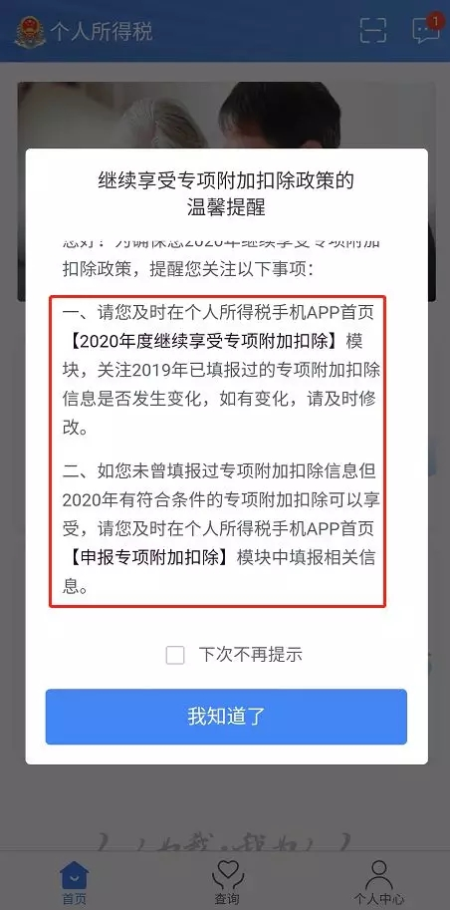

系统自动会带入2019年的信息，点击**确认**继续。如果系统检测到你已经填写了2020年的专项附加扣除，会提示自动覆盖已经存在的信息。

 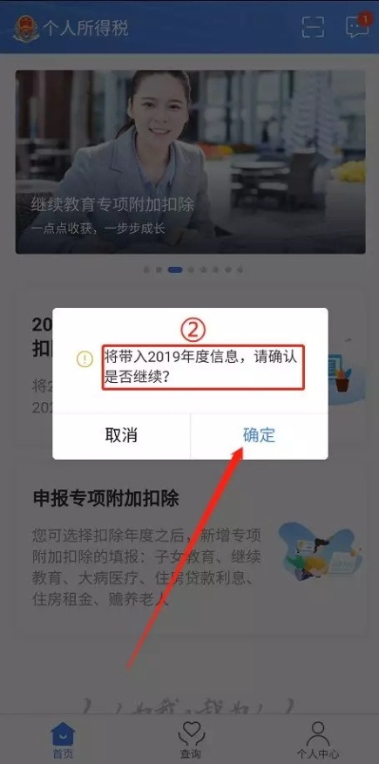

打开“**待确认**”状态的专项附加扣除，核对信息；如有修改，可以点击待确认进入“**修改**”，如果没有修改，则确认后点击右上角“**一键确认**”。

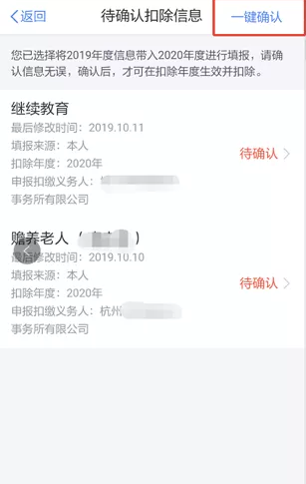 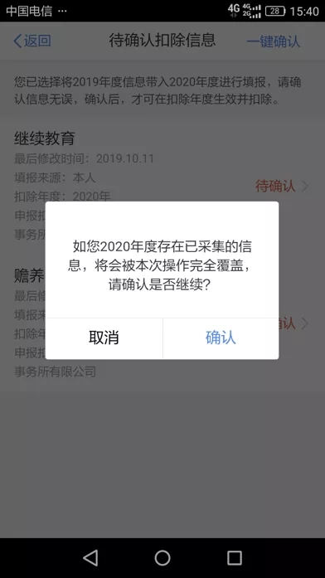

确认提交，信息提交成功后，可以在APP中点击“**查询**”-**专项附加扣除填报记录-选择年份2020-查看已提交的信息，**如有变动可以选择作废或修改。

 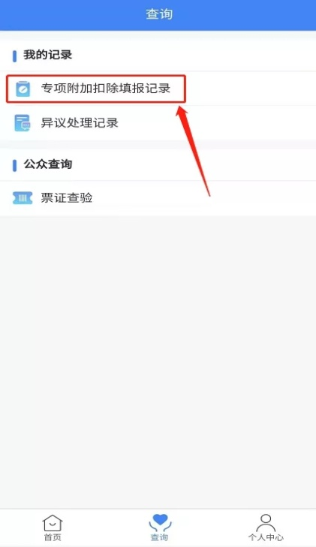

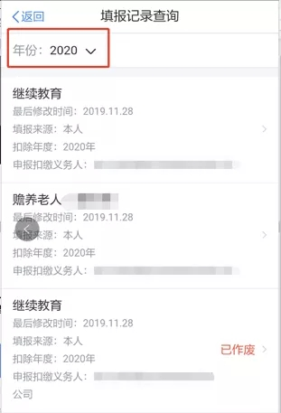

**如果提交后又需要对已经提交的信息进行修改，可在查询界面进入需修改的专项附加扣除界面进行修改。**

 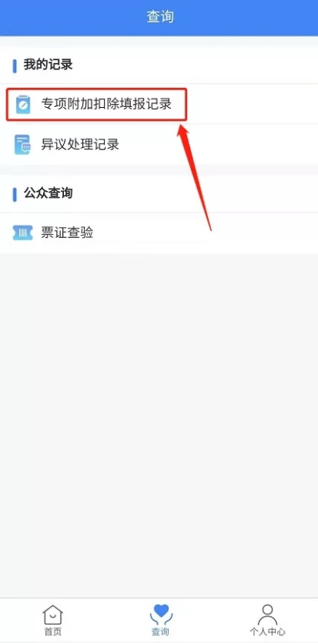

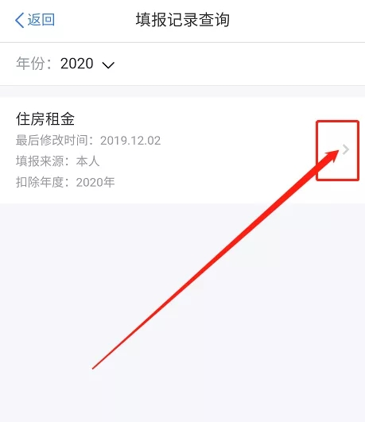 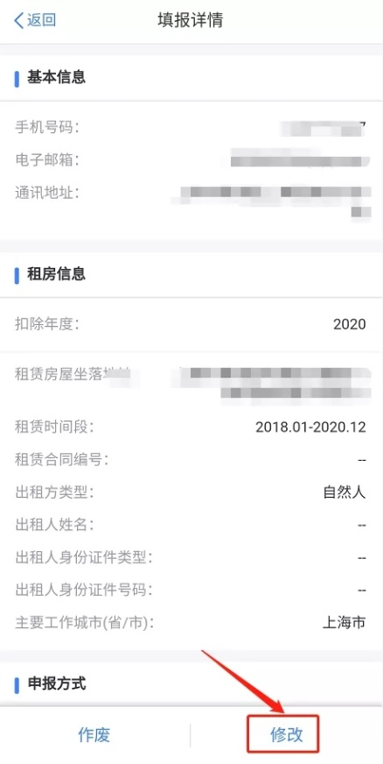

**如果2020年有新增的专项附加扣除项目，则直接在个人所得税APP主页点击填报进行新增。**

 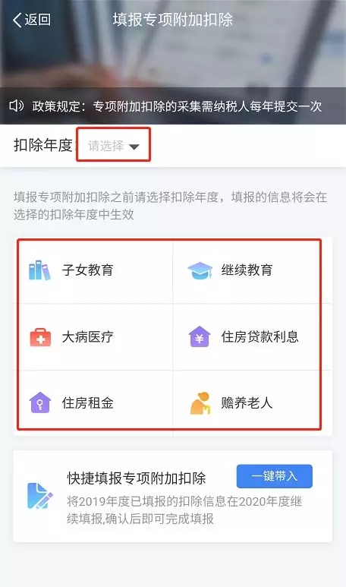

**提醒：**2020年作为新的一个纳税年度，**子女教育—父母的扣除比例、住房贷款利息的扣除方式、赡养老人的分摊比例**可以更改了，注意年初都要确认好，否则2020年一个纳税年度不能变更。